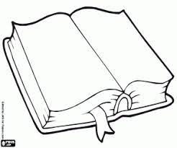

**ΠΑΓΚΟΣΜΙΑ ΗΜΕΡΑ ΠΑΙΔΙΚΟΥ ΒΙΒΛΙΟΥ**

**ΣΩΣΤΟ - ΛΑΘΟΣ**

Η ημέρα του Παιδικού βιβλίου γιορτάζεται 2 Απριλίου …………….

Στις 2 Απριλίου γεννήθηκε ο Χανς Κρίστιαν Άντερσεν. ………………

Το μπροστινό μέρος του βιβλίου λέγεται οπισθόφυλλο ……………..

Το πίσω μέρος του βιβλίου λέγεται εξώφυλλο ……………………….

Στο εξώφυλλο υπάρχει ο τίτλος και ο συγγραφέας ……………………..

Ο συγγραφέας σχεδιάζει τις εικόνες του βιβλίου ……………………….

Με τον σελιδοδείχτη βρίσκουμε τη σελίδα που διαβάζαμε ………….

Η ιστορία ενός βιβλίου μπορεί να γίνει ταινία …………………..

Βιβλία βρίσκουμε σε βιβλιοπωλεία ,βιβλιοθήκες ……………….

Υπάρχει μόνο ένα είδος παιδικού βιβλίου ……………………….

Βιβλία διαβάζουμε και στον υπολογιστή …………………….

Ο Βιβλιόφιλος αγαπάει τα βιβλία …………………..

Ο εκδότης δανείζει τα βιβλία ………………..

Ο βιβλιοπώλης πουλάει βιβλία …………….

ΑΓΑΠΑΜΕ ΤΑ ΒΙΒΛΙΑ …………….